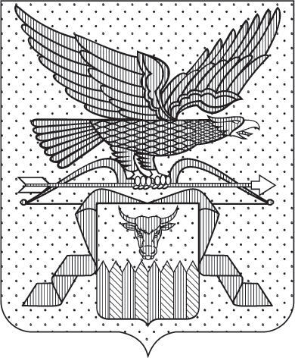

ПРАВИТЕЛЬСТВО ЗАБАЙКАЛЬСКОГО КРАЯ

ПОСТАНОВЛЕНИЕ
г. Чита

О признании утратившим силу постановление Правительства Забайкальского края от 19 декабря 2023 года № 688 «Об утверждении Порядка предоставления в 2023 и 2024 годах субсидии на поддержку инвестиционных проектов по созданию модульных некапитальных средств размещения в Забайкальском крае»

Правительства Забайкальского края постановляет:

Признать утратившим силу постановление Правительства Забайкальского края от 19 декабря 2023 года № 688 «Об утверждении Порядка предоставления в 2023 и 2024 годах субсидии на поддержку инвестиционных проектов по созданию модульных некапитальных средств размещения в Забайкальском крае».

Первый заместитель  председателя Правительства  Забайкальского края | Б.Б.Батомункуев

